Міністерство освіти і науки України

Національний університет «Львівська політехніка»

Кафедра систем штучного інтелекту



**Звіт**

**про виконання лабораторних та практичних робіт блоку № 3**

На тему:  «Цикли. Вкладені Цикли. Завершення виконання циклів. Функції. Простір імен. Перевантаження функцій. Функції з змінною кількістю параметрів (еліпсис). Рекурсія. Вбудовані функції.»

***з дисципліни:*** «Основи програмування» до:

ВНС Лабораторної Роботи № 2

ВНС Лабораторної Роботи № 3

ВНС Лабораторної Роботи № 7

Практичних Робіт до блоку № 3

**Виконав:**

Студент групи ШІ-12

Макович Маркіян Володимирович

Львів 2024

**Тема роботи:**Цикли. Вкладені Цикли. Завершення виконання циклів. Функції. Простір імен. Перевантаження функцій. Функції з змінною кількістю параметрів (еліпсис). Рекурсія. Вбудовані функції.

**Мета роботи:**

Вдосконалити вміння програмувати шляхом вивчення циклів і функцій. Засвоїти різні види циклів (for, while, do-while) та навчитися керувати їх виконанням за допомогою операторів break і continue.

Навчитися працювати з функціями: оголошення, передача параметрів, перевантаження та рекурсія. Розібратися з еліпсисом та просторами імен для ефективної організації коду. Ознайомитися з використанням вбудованих функцій і функцій зі змінною кількістю параметрів.

**Теоретичні відомості:**

1. Теоретичні відомості з переліком важливих тем:

* Тема №1: Введення в Цикли та їх Види в С++.
* Тема №2: Управління Виконанням Циклів.
* Тема №3: Вкладені Цикли.
* Тема №4: Основи Функцій у С++.
* Тема №5: Перевантаження Функцій та Простір Імен.
* Тема №6: Розширені Можливості Функцій.
* Тема №7: Вбудовані Функції в С++.

**Виконання роботи:**

1. Опрацювання завдання та вимог до програм та середовища:

Завдання **№1 VNS Lab 2 - Task 1** Варіант завдання: 19

* *Деталі завдання*: Використовуючи оператор циклу, знайти суму елементів, зазначених у конкретному варіанті. Результат надрукувати, надавши відповідним заголовком.

Завдання **№2 VNS Lab 3 - Task 1** Варіант завдання: 19

* *Деталі завдання*: Для х, що змінюється від a до b з кроком (b-a)/k, де (k=10), обчислити функцію f(x), використовуючи її розклад в степеневий ряд у двох випадках:

а) для заданого n;

б) для заданої точності ε (ε=0.0001).

Для порівняння знайти точне значення функції.

Завдання **№3 VNS Lab 7 – Task-1** Варіант завдання: 19

* *Деталі завдання*: . Написати функцію (або макровизначення), що визначає чи належить точка з координатами (х,у) кругу з заданим радіусом R.

Написати функцію belong зі змінною кількістю параметрів, що визначає скільки точок з координатами (х,у) належать заданому кругу. Написати викликаючу функцію main, що звертається до функції belong не менше трьох разів з кількістю параметрів 3, 9, 11.

Завдання **№4 VNS Lab 7 – Task-2** Варіант завдання: 19

* *Деталі завдання*: Написати перевантажені функції й основну програму, що їх викликає.

а) для масиву цілих чисел знаходить мінімальний елемент;

б) для рядка знаходить довжину найкоротшого слова .

Завдання **№5 Class Practice Work**

* *Деталі завдання*: Ви створюєте просту програму керування бібліотекою. Книги в бібліотеці є, користувачі можуть їх взяти або повернути.

Завдання **№ 6 Self Practice Work**

# Лотерея

Задача: *Одного разу двоє друзів, Віталік та Роман, вирішили зіграти в лотерею і навіть купили відповідний білет. На лотерейному білеті є прямокутна таблиця розміром n×mn×m. У кожній клітинці таблиці записане одне ціле число. Для участі в лотереї необхідно замалювати рівно одне число з таблиці та відіслати білет організаторам.*

*Віталік переконаний, що необхідно обрати найменше число, проте Роман абсолютно впевнений, що переможе найбільше. Білет у хлопців лише один, і вони довго не могли вирішити, як їм учинити. Після декількох днів активних суперечок та наукових дискусій на тему «Чому малі числа кращі, ніж великі» чи навпаки, друзі вирішили зробити так: спочатку Віталік обирає стовпець, а тоді Роман вибирає число з цього стовпця. Ваше завдання визначити, яке число все-таки оберуть хлопці.*

**2.** Графічне представлення Завдань за допомогою Draw.io

1) **VNS Lab 2 - Task 1** Варіант завдання: 19

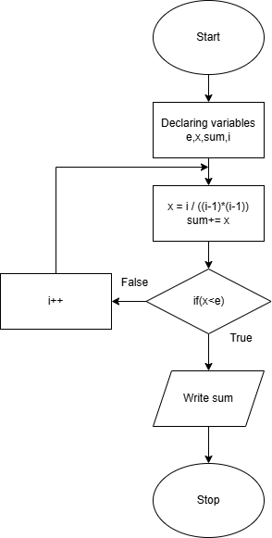

2) **VNS Lab 3 - Task 1** Варіант завдання: 19

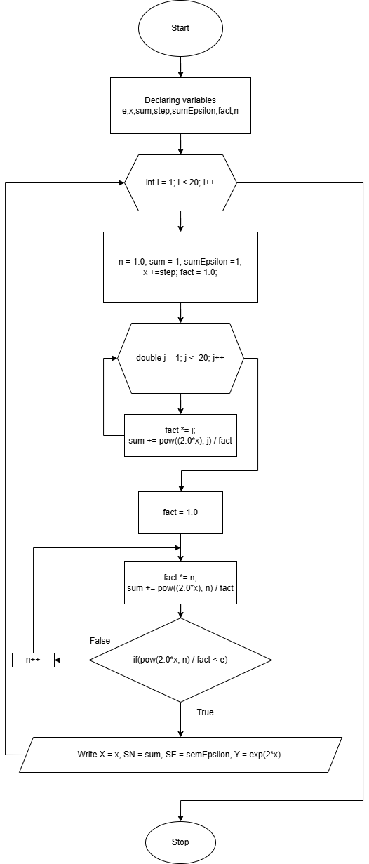

3) **VNS Lab 7 – Task-1** Варіант завдання: 19

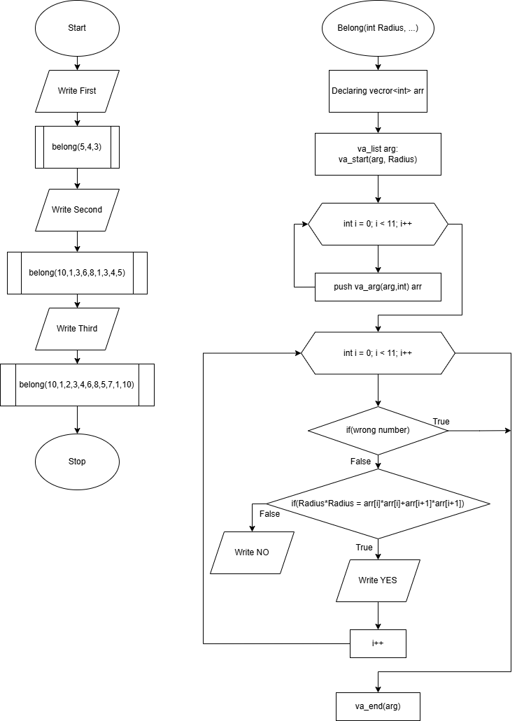

4) **VNS Lab 7 – Task-2** Варіант завдання: 19

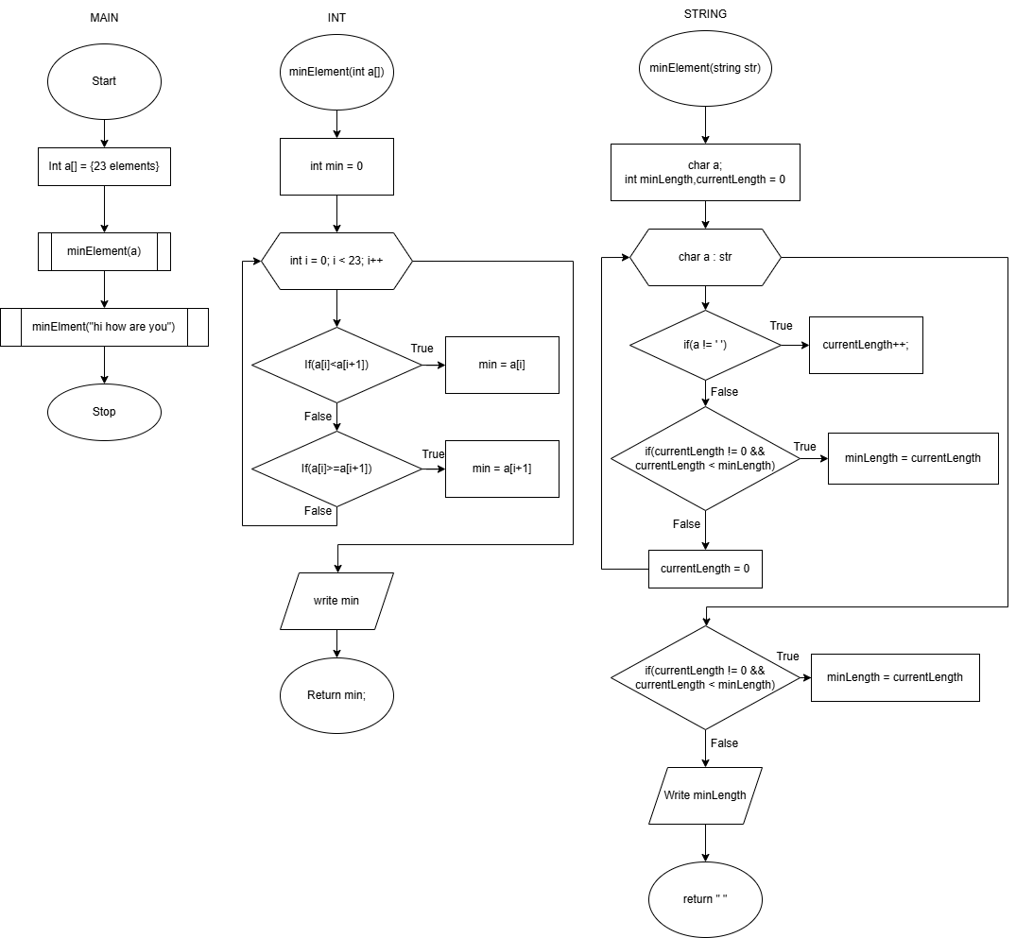

**5) Class Practice Work**

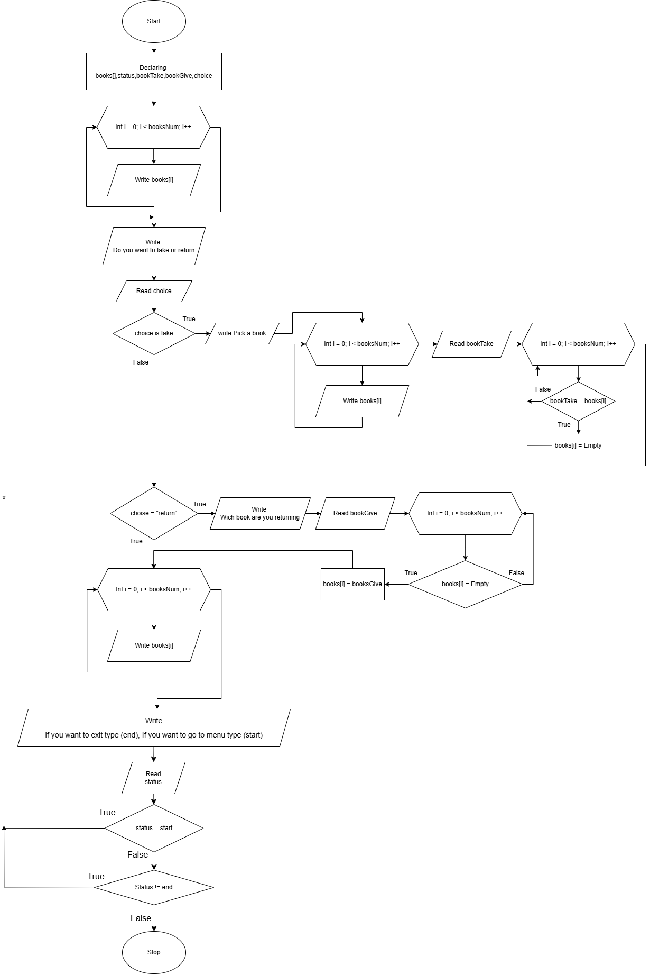

**6) Class Practice Work**

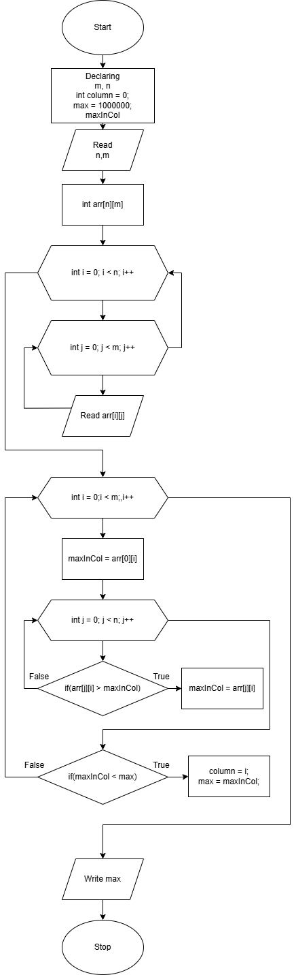

1. *Код програм з посиланням на зовнішні ресурси:*

**Завдання №1 VNS Lab 2 - Task 1** Варіант завдання: 19

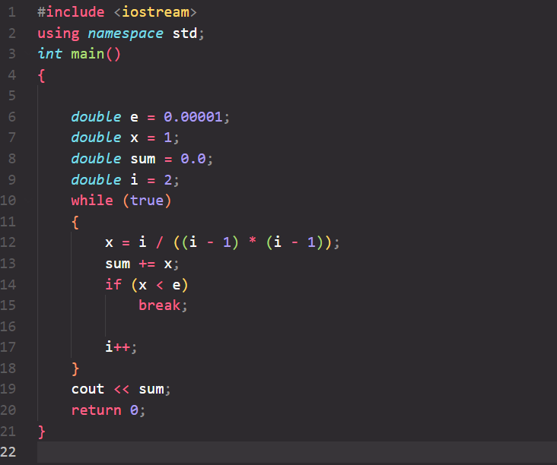

**Завдання №2 VNS Lab 3 - Task 1** Варіант завдання: 19

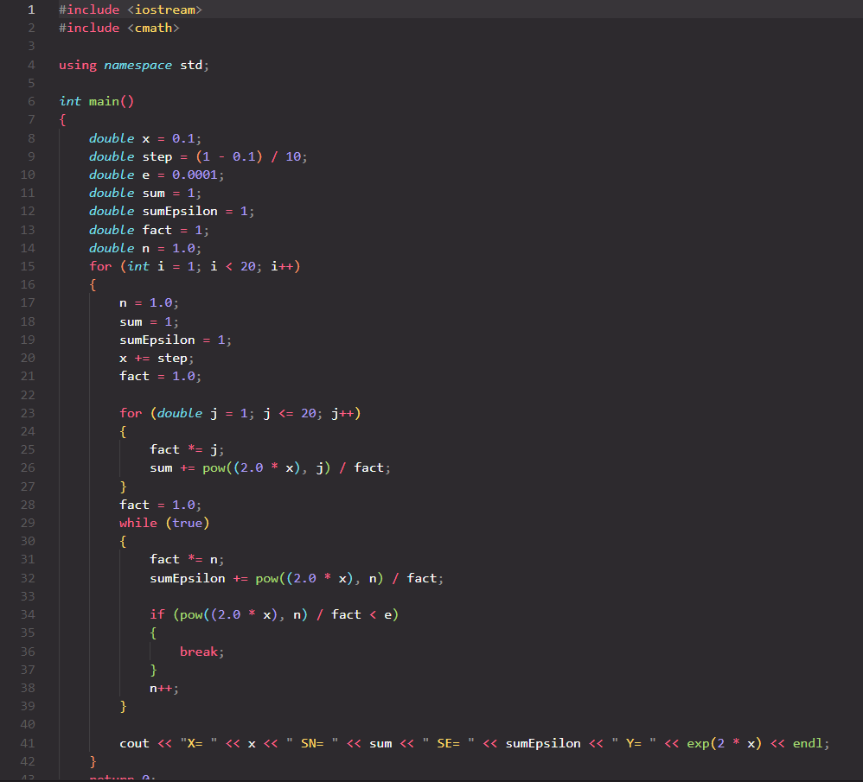

**Завдання № 3 VNS Lab 7 – Task-1** Варіант завдання: 19

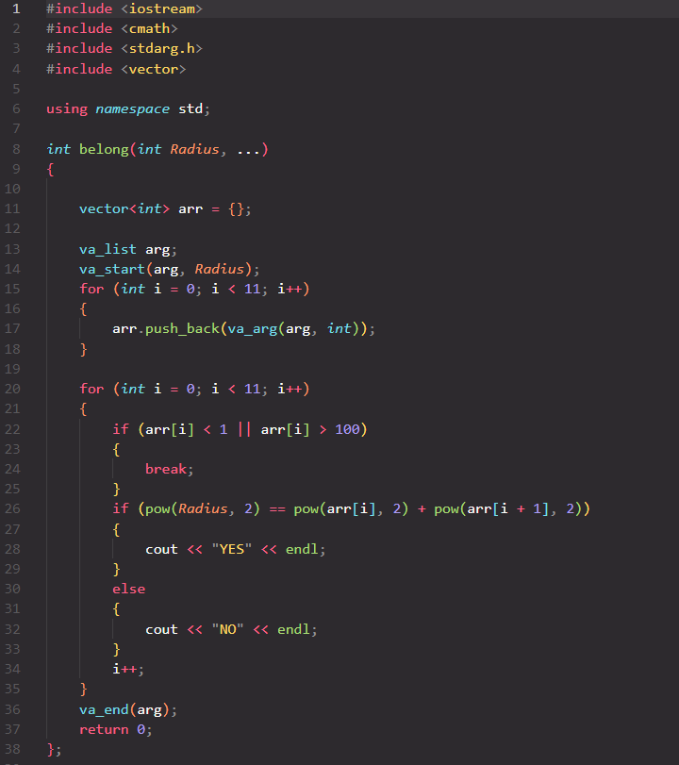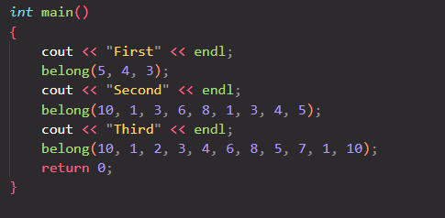

**Завдання № 4 VNS Lab 7 – Task-2** Варіант завдання: 19

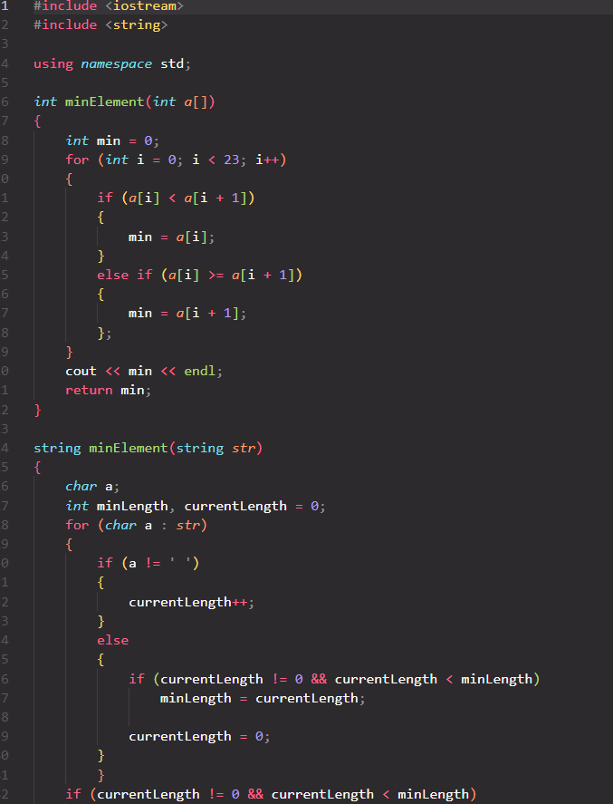

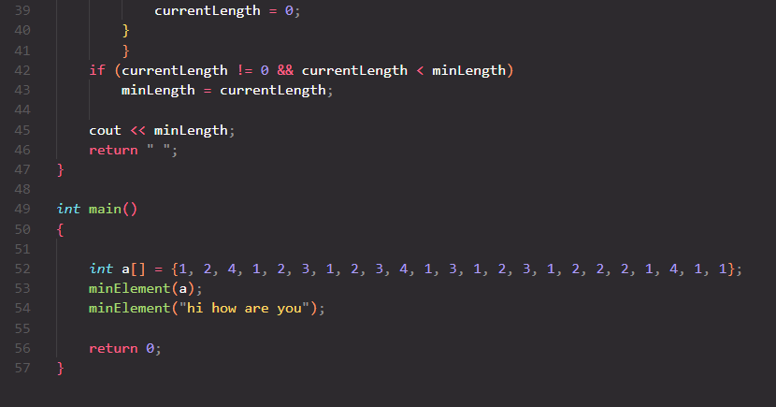

**Завдання № 5 Class Practice Work**

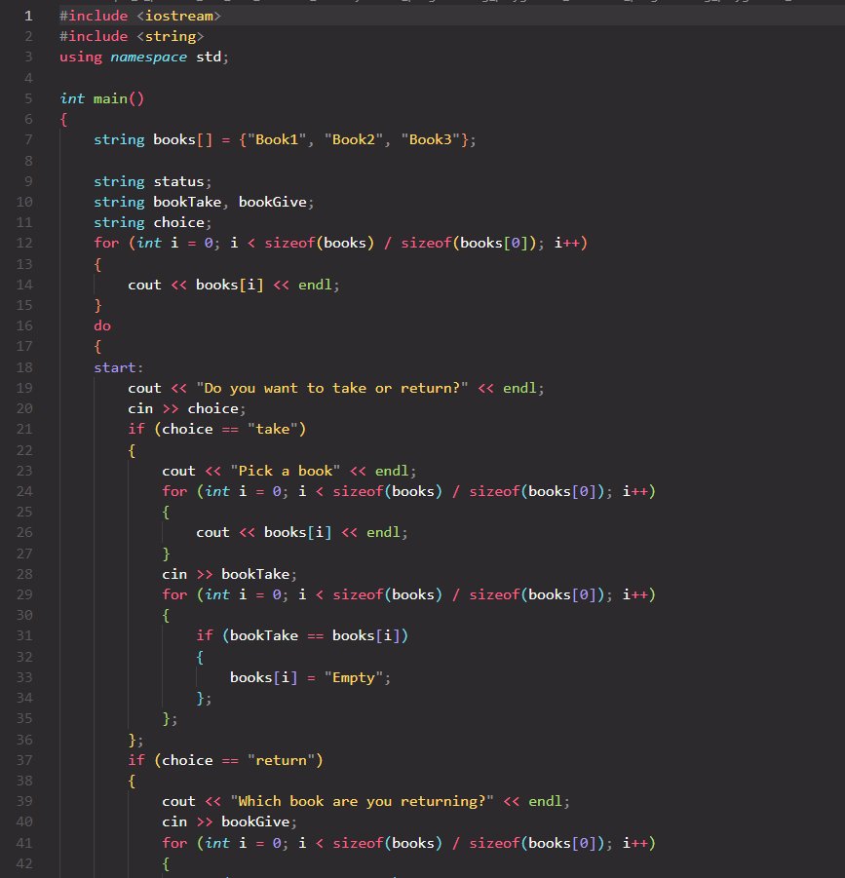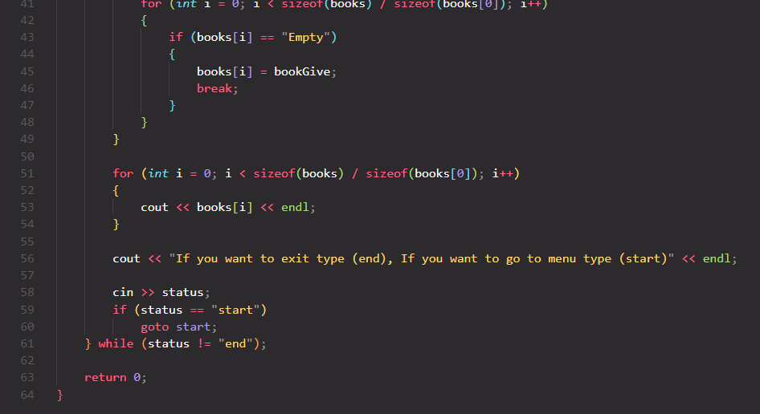

**Завдання № 6 Class Practice Work**

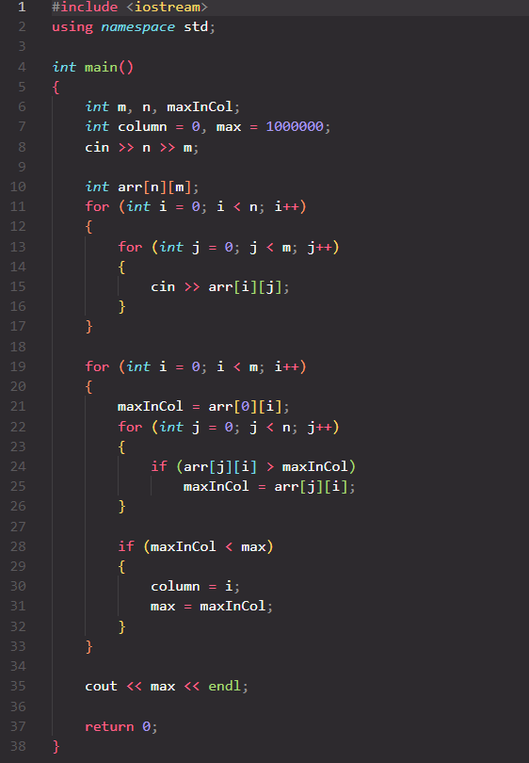

Посилання на мою гілку де знаходяться ці програми:

<https://github.com/artificial-intelligence-department/ai_programming_playground_2024/pull/194>

1. *Результати виконання завдань, тестування:*

**Завдання №1 VNS Lab 2 - Task 1** Варіант завдання: 19

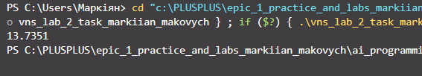

**Завдання №2 VNS Lab 1 Task 2** Варіант 7

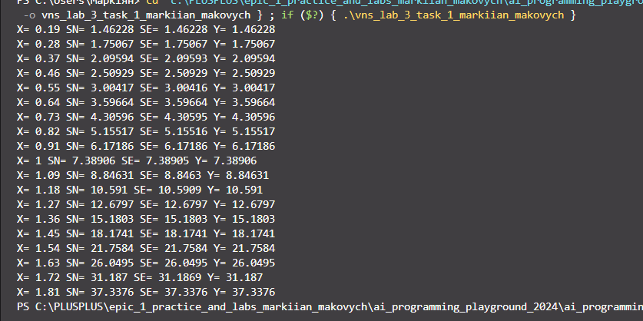

**Завдання № 3 Algotester Lab 1 Task 1-3**

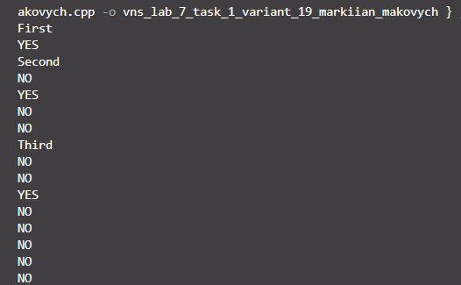

**Завдання № 4 Class Practice Task**

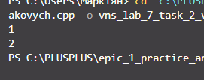

**Завдання № 5 Self Practice Work**

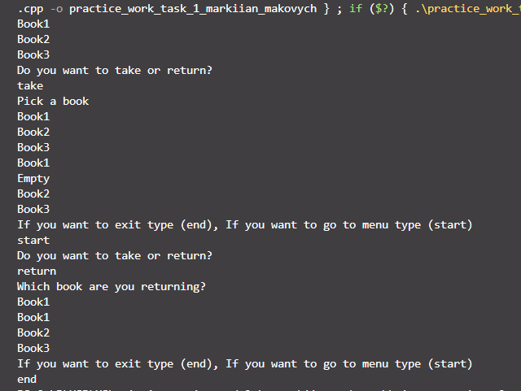

**Завдання № 6 Self Practice Work**

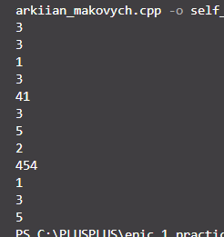

6. Кооперація з командою:

Зустріч з командою №1:

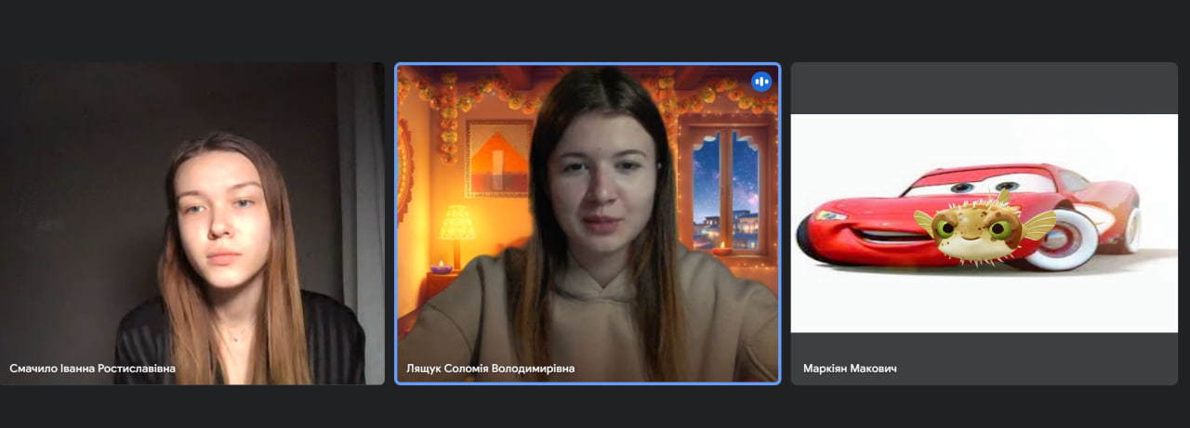

Прогрес Trello:

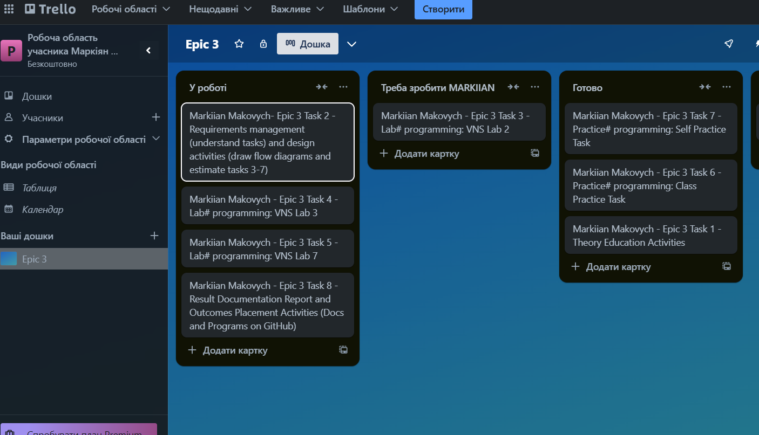

Зустріч з командою №2:

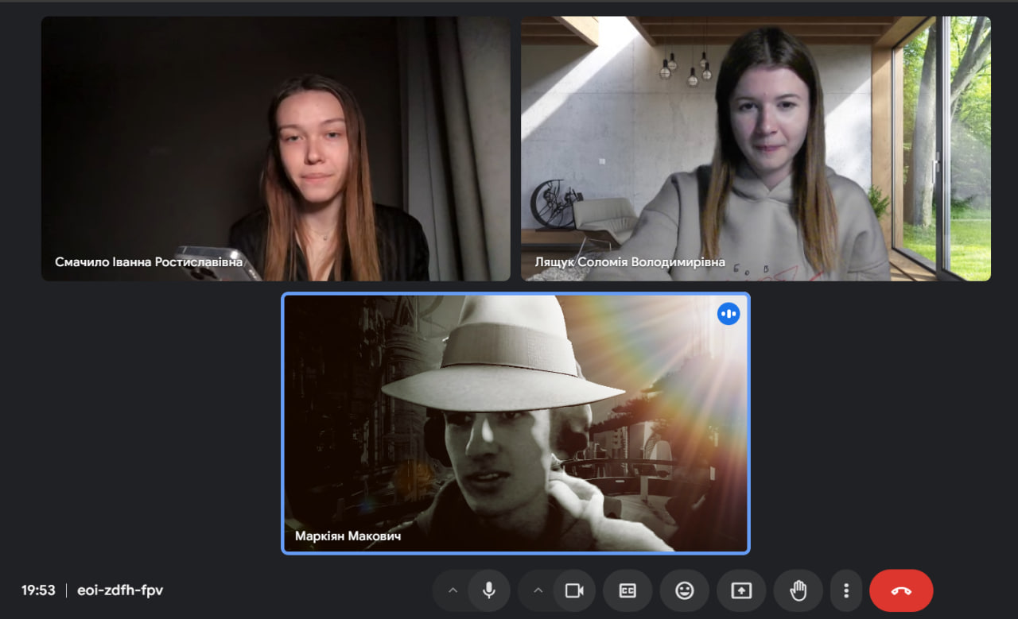

Прогрес Trello:

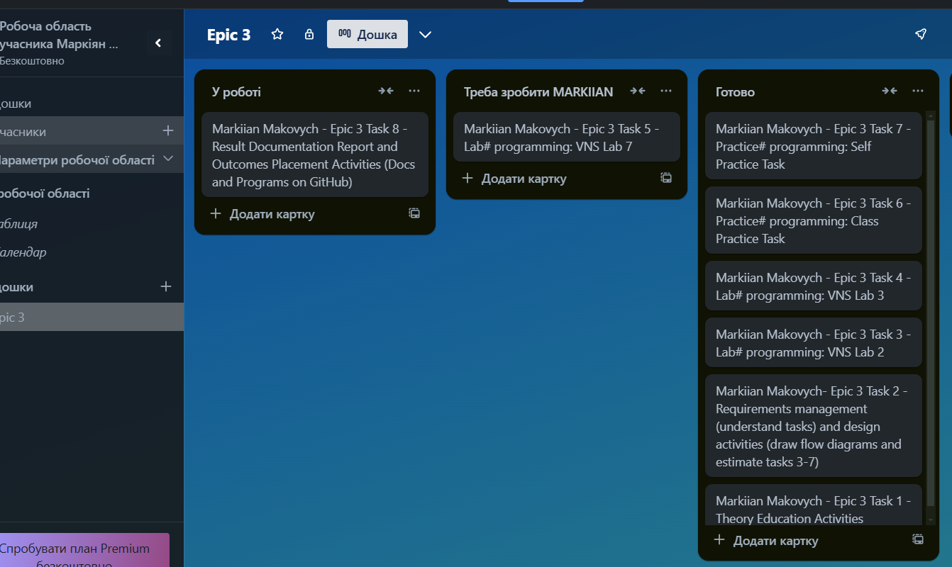

**Висновок:**

Працюючи над **Epic-3** я вдосконалив вміння програмувати шляхом вивчення циклів і функцій. Засвоїв різні види циклів (for, while, do-while) та навчився керувати їх виконанням за допомогою операторів break і continue. Навчився працювати з функціями: оголошення, передача параметрів, перевантаження та рекурсія. Розібрався з еліпсисом та просторами імен для ефективної організації коду. Ознайомився з використанням вбудованих функцій і функцій зі змінною кількістю параметрів.